Отчет о проведении дистанционного отчетно- выборного профсоюзного собрания

2024 год- год единой отчетно - выборной компании в Общероссийском Профсоюзе образования.
В МАДОУ детский сад №42 отчетно - выборное профсоюзное собрание прошло 20 марта, график которого был утвержден городским Советом Профсоюза работников образования. В связи со сложившейся оперативной обстановкой на территории Белгородской области актив профсоюза ДОУ с согласованием с администрацией учреждения принял решение провести рекомендованное мероприятие в дистанционном формате.
За 15 дней до проведения собрания члены первичной профсоюзной организации были проинформированы специальным документом – извещением о созыве собрания, в котором указывались повестка собрания, дата, время и место проведения мероприятия, чтобы члены коллектива могли спланировать дела в этот день. Извещение поместили на видное место на стенде «Профсоюзная жизнь».
Подошло время проведения собрания, и ситуация в городе внесла свои коррективы. Дистанционное общение с членами первичной профсоюзной организации для педагогов проходило с использованием приложения VK -Messenger на платформе Сферум и для облуживающего персонала -приложения Viber.
В связи с тем, что в городе в эксплуатацию введены два здания детского сада по разным адресам, и сотрудники каждого здания входили в разные социальные группы, собрание велось одновременно в формате трех платформ.
Собрание проводилось в самой упрощенной форме, без подключения в видео формат в связи с разными возможностями и условиями и местом пребывания коллег.
Все работники ДОУ, члены первички, за два часа до начала собрания были оповещены звуковыми сообщениями в соцгруппы, где они зарегистрированы, о решении провести отчетно - выборное профсоюзное собрание в удаленном формате через приложения мессенжеры. О готовности участия в собрании в данном формате, всем предложили поставить лайк на звуковое сообщение.
Надо отметить, что все члены первички отнеслись к данному мероприятию с большой ответственностью и четким пониманием.
Для справки: детский сад – ясли №42 был открыт в 1968 году решением исполкома Белгородского горсовета депутатов трудящихся и являлся ведомственным подразделением Белгородского винного завода. Первичная профсоюзная организация нашего учреждения создана в марте 1959 года. Следовательно, сегодня нашей ППО 65 лет! Сейчас профсоюзная организация ДОУ сильная, стабильная и организованная группа. А где сильная первичка – там сильный Профсоюз!
Именно поэтому нас все получилось и собрание прошло на должном уровне. Из 44 членов первичной профсоюзной организации мы получили 29 голоса (лайка) о решении принять участие в собрании в удаленном формате. Суммировав голоса трех платформ, получили результат - 66% участников собрания. По ходу собрания присоединилось еще 7 членов ППО. Это видно по опросу оценки работы профсоюзной организации. Итого: на профсоюзном собрании присутствовало 81% членов коллектива.

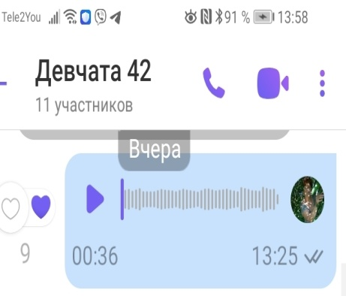
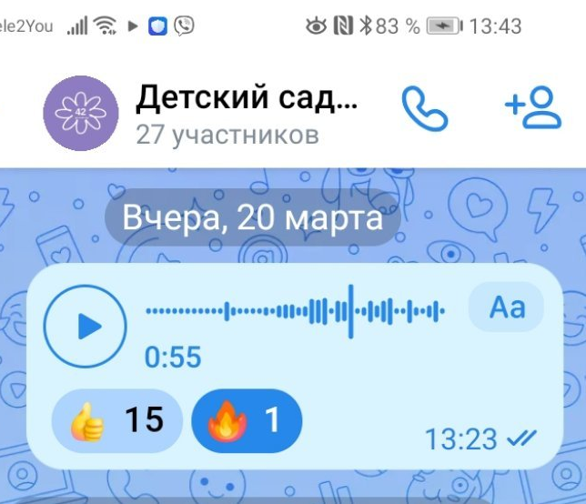
Это дало право председателю собрания Кожокарь Елене Владимировне начать мероприятие. В звуковом сообщении на каждую платформу была дана информация, которая отвечает требованиям инструкции проведения собрания: объявлены председатель, секретарь, вновь зачитана повестка собрания, установлены регламенты работы по разным направлениям и т.д.
После этого перешли к первому вопросу: отчет председателя первичной профсоюзной организации за истекший период. В формате дистанционного собрания от председателя профсоюзной организации на все три платформы были пересланы документы в текстовом варианте для более полного ознакомления с отчетом о деятельности и направлениях профсоюзной организации и презентация в тезисном виде с приложением фото всех важных моментов работы.
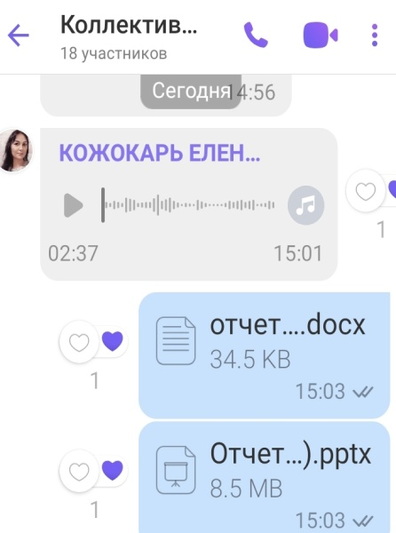
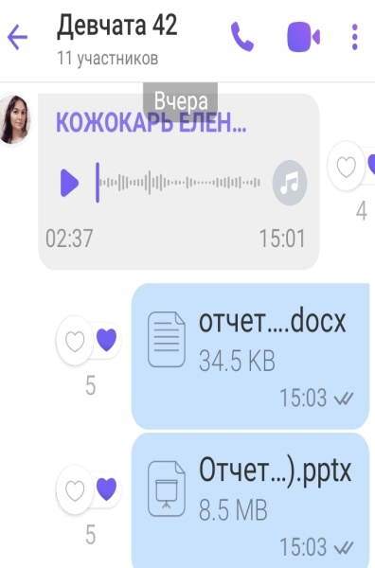
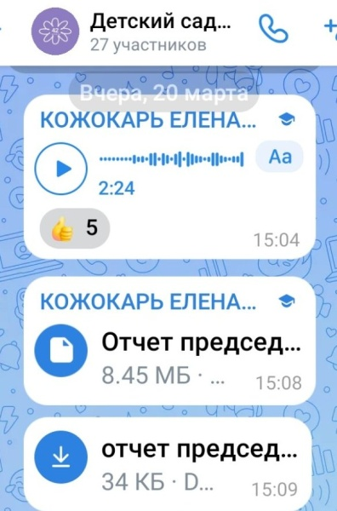

Председателем был дан регламент времени для ознакомления и анализа проделанной работы (10мин) и запущен опрос в виде анкетирования. Участники собрания выбирали один из двух вариантов: удовлетворительно или неудовлетворительно.

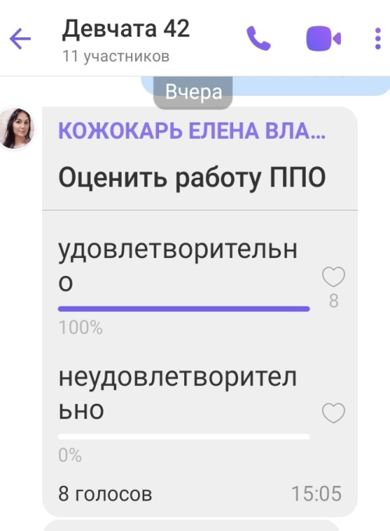
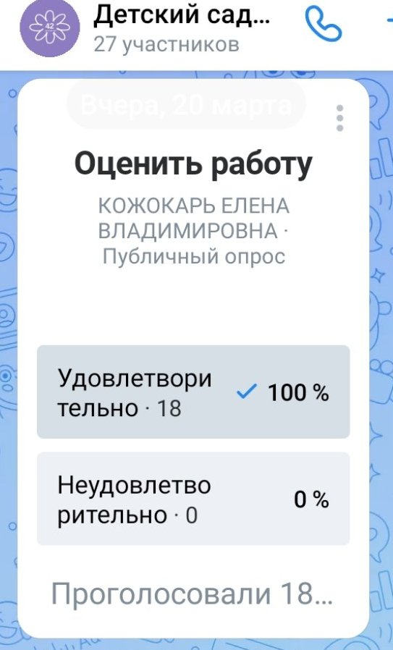
Секретарь собрания также звуковым сообщением на все платформы сообщает, что работа профсоюзного комитета Первичной Профсоюзной организации МАДОУ № 42 за прошедшие пять лет признана удовлетворительной со 100% результатом.
На повестке дня второй вопрос - избрание председателя первичной профсоюзной организации. Дольше ход собрания проходил по уже описанному алгоритму. Председатель собрания предложил пройти опрос в виде голосования в двух вариантах: оставить прежнего председателя или предложить новую кандидатуру. Если будут предложения, указать фамилию, инициалы. Регламент – 5 минут.
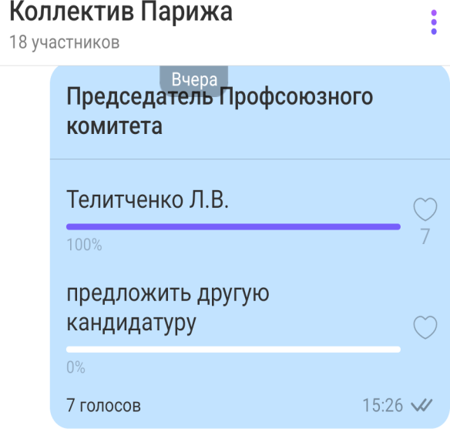
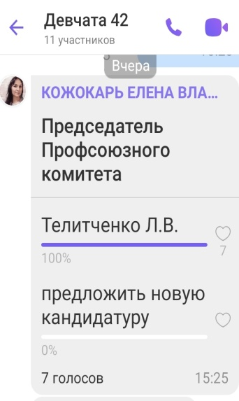
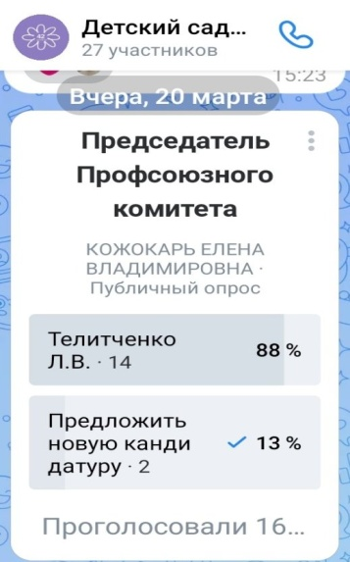

Суммировав голоса трех платформ, получаем результат: 93% в первом варианте и 7% во втором.
Все остальные вопросы повестки собрания решались в таком же формате.
Выборы профсоюзного комитета первичной профсоюзной организации проходили сразу полным списком.
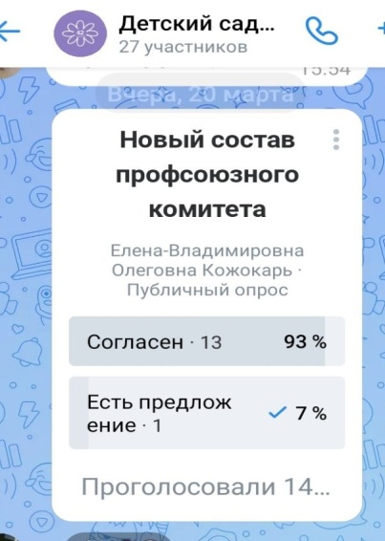
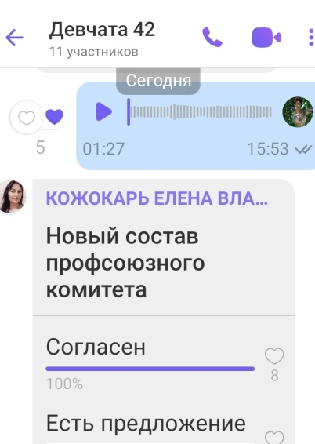
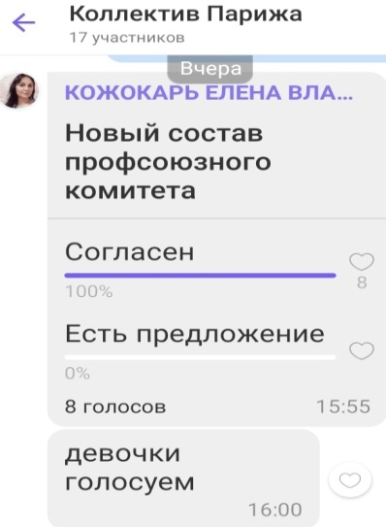

Для организации плодотворного дистанционного взаимодействия с членами ППО были поставлены следующие задачи:
- Оказать поддержку каждому члену первички в удаленном доступе.
- Вовлечь всех членов собрания в рабочий процесс, дать возможность продуктивно проводить обсуждения, свободно высказывать свои мнения.
- Укрепить доверие и командную работу.
- Поддерживать и развивать интерес к окончательным положительным результатам рабочего процесса.
- Поддерживать коммуникативные и межличностные связи, сложившиеся в процессе дистанционной работы.
Все участники собрания имели возможность вносить предложения по новым кандидатурам, вести дискуссию, получать обратную связь через текстовые сообщения. Вот некоторые примеры:
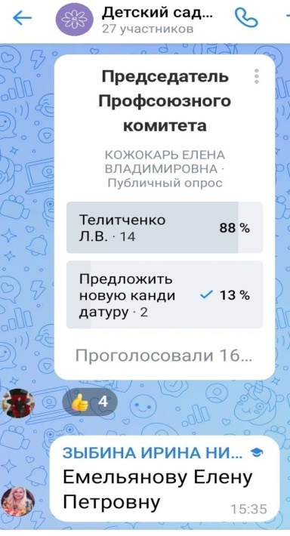
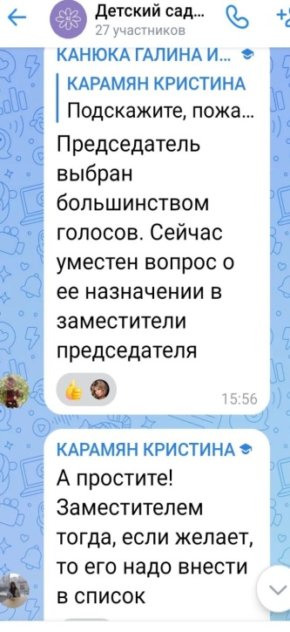
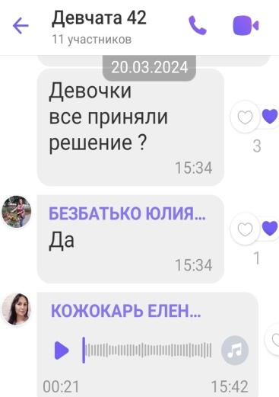
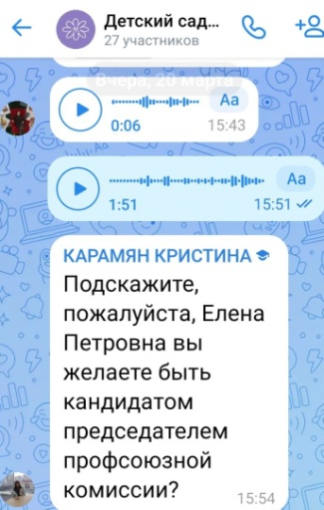

Подводя итог, можно сказать: современные цифровые технологии позволили в удаленном формате эффективно решить задачи, в связи с которыми было организовано собрание. Конечно, сложнее было обеспечить участникам яркие впечатления, не всю информацию можно было донести в режиме онлайн. Однако, дистанционная форма проведения собрания уже давно стала альтернативой обычному очному собранию.
Очевидный и самый главный плюс - это посещаемость. Посещаемость собраний в онлайне будет выше, чем очно. Голосование на таких собраниях проходят также результативно, заменяя поднятие руки, нажатием кнопки, или выбором нужного варианта с помощью программы.
Самая главная проблема, которую нам удалось решить,- это коммуникативные и межличностные связи с участниками дистанционного собрания. Когда человек получает уважительную и конструктивную обратную связь от члена своей команды, это укрепляет доверие и командную работу. В результате это создает совместную и поддерживающую рабочую среду
Предоставляя обратную связь, мы улучшили общение между коллегами. Это побудило сотрудников более свободно делиться своими мыслями и идеями с более эффективным сотрудничеством и решением проблем.
Председатель первичной профсоюзной организации
МАДОУ д/с №42 Телитченко Л.В.
.

